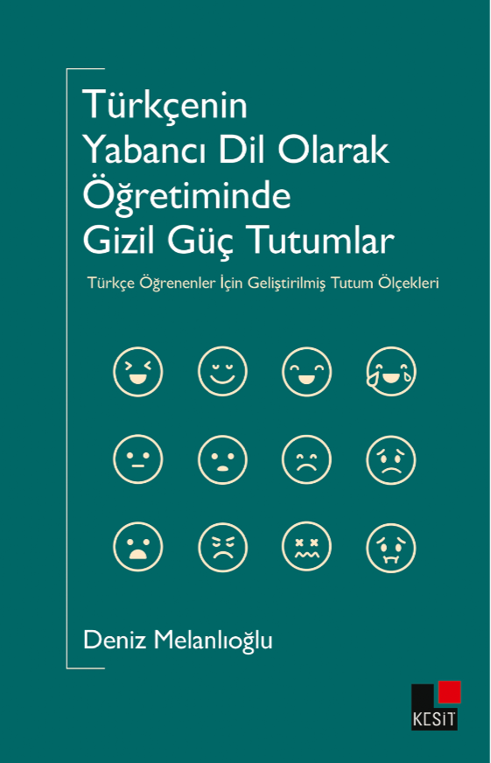

Türkçeyi Yabancı Dil Olarak Öğrenenler İçin Yazma Tutumu Ölçeği
Taslak Ölçekteki Madde No | Maddeler | Hiçbir zaman | Nadiren | Bazen | Genellikle | Her zaman
1 | Yazarken kendimi kaygılı hissetmem.
16 | Yazdıklarımın değerlendirileceğini bilmekten endişelenirim.
3 | Duygu ve düşüncelerimi Türkçe yazmayı tercih ederim.
28 | Yazmak için Türkçe sözvarlığımın yeterli olmadığını düşünürüm.
5 | Yazma etkinliklerine katılmaktan kaçınırım.
29 | Belirli bir süre içerisinde yazı yazmak istemem.
17 | Yazma sınavından düşük not almaktan korkarım.
31 | Yazma ödevlerimde internetteki çeviri programlarından yardım almak beni rahatlatır.
32 | Hazırlıksız yazma görevlerinden tedirgin olurum.
5 | Yazarken gergin olduğumu hissediyorum.
34 | Ön bilgim olmayan konularda yazmak istemem.
6 | Türkçemin gelişmesi için yazmanın gerekli olduğunu düşünürüm.
36 | Yazarak kendimi iyi ifade edemediğimi düşünüyorum.
19 | Yazma hatalarımı görmekten mutlu olurum.
21 | Öğretmenimin, yazdıklarım hakkındaki değerlendirmelerine önem veririm.
8 | Yazmada sınıftaki arkadaşlarımın benden daha iyi olduğunu düşünürüm.
23 | Yazdıklarımı arkadaşlarımın okumasını isterim.
24 | Yazdıklarımı internette paylaşmaktan hoşlanırım.
10 | Türkçe yazmanın benim için kötü bir deneyim olduğunu düşünürüm.
25 | Sınıftaki yazma etkinliklerinin sayısının yeterli olmadığını düşünürüm.
27 | Yazma ödevi verilmesinden korkarım.
38 | Belirli bir konuda yazmaktan sıkılırım.
11 | Yazmak benim için zaman kaybıdır.
13 | Türkçe yazmayı sevmem.
15 | Türkçe öğrenirken yazmak benim için öncelikli değildir.

